Светозвуковая панель Бесконечность шестиугольник – 1 шт.

https://инклюзив.рус/sensornayakomnata/svetozvukpanelo/panno-6ugol

№ п/п | Наименование оборудования | Тип характеристики | Наименование характеристики товара | Требуемое конкретное значение или Диапазон | Ед. изм. | Инструкция
1 | Светозвуковая панель Бесконечность шестиугольник  ОКПД 32.99.53.130  Примерный эскиз  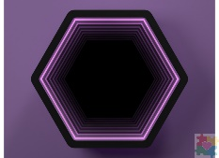 | Качественная | Внешний вид | Представляет собой интерактивную панель шестиугольной формы со световыми точками по краю и различными режимами переключения цвета. |  | Значение не может изменяться
1 |  | Качественная | Назначение | Зрительная и тактильная стимуляция, развитие восприятия цветов, развитие мелкой моторики, мыслительной деятельности и речи, релаксация. Способствует тренировке глазных мышц или снятию с них напряжения. |  | Значение не может изменяться
1 |  | Количественная | Высота панели | ≥430 | мм
1 |  | Количественная | Ширина панели | ≥500 | мм
1 |  | Количественная | Толщина панели | ≥100 | мм
1 |  | Качественная | Материал изготовления | ЛДСП, фанера, пластик |  | Значение не может изменяться
1 |  | Качественная | Питание | Блок питания |  | Значение не может изменяться

